**CAHIER DES CHARGES - DELCHIAPPO / BEN YAHYA**

**Sujet 2**

Introduction et contexte :

L'objectif de ce projet est de pouvoir développer une application, utilisable par des professeurs, afin de gérer des étudiants. Cela veut dire qu'ils pourront voir tous les étudiants, ajouter de nouveaux étudiants, ajouter les moyennes de chaque matière et les supprimer.

Pour cela, nous allons devoir créer une page “Ajouter un étudiant”, où le prof va devoir rentrer toutes les informations concernant l'étudiant, soit : son nom, son prénom, son âge, son année d'étude, une première matière, la moyenne correspondante et sa photo. Pour gérer et manipuler toutes les données, nous allons mettre en place une BDD, avec 3 tables, une pour l'étudiant, une pour les matières et les moyennes et une dernière contenant les différents identifiants et mots de passe des professeurs.

Si nous regardons de plus près à quoi correspond chaque table, voici ce que nous allons devoir mettre en place :

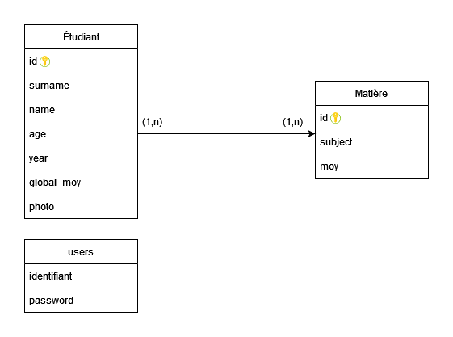

Une fois que notre BDD est prête à accueillir toutes les informations nécessaires, occupons-nous de faire l'application. L'objectif est d'avoir une page de connexion pour que le professeur puisse se connecter. Ensuite, il sera redirigé vers une page de choix, où il pourra choisir entre 3 pages. Une page "Ajouter un étudiant", avec toutes les informations nécessaires à la création d'un étudiant. Une page "Trombinoscope", qui permet de visualiser tous les étudiants, avec leur nom, prénom, année d’étude et photo. Et une page "Liste des étudiants", qui nous permettra de lister chaque étudiant, avec leur nom, leur prénom, leur âge, leur moyenne, leur moyenne générale, leur photo. Si on clique sur un étudiant, on pourrait être redirigé vers une page plus spécifique concernant l'étudiant sélectionné, où il nous sera possible de supprimer ou ajouter des moyennes ?

La connexion entre le client et le serveur est plutôt simple. Notre serveur est la machine virtuelle hébergeant notre base de données, et le client est l’application. C’est notre BDD qui gère le moindre changement, et l’application qui agit sur les informations de la base de données.

Les bibliothèques/paquets qui nous permettent cette mise en place :

* Pip : **sudo apt install python3-pip**
* Kivy : **python3 -m pip install kivy**
* WebSockets et WebSocket-Client :
  + **python3 -m pip install websockets**
  + **python3 -m pip install websocket-client**
* Plyer :
  + **python3 -m pip install plyer**
* Mysql_connector :
  + **pip3 install mysql_connector**
  + **pip3 install mysql-connector-python**

Nos idées d’ajouts :

Nous avons pensé à ajouter des éléments en plus, pour rendre le programme encore plus intéressant et user-friendly, en voici quelques-unes :

* Si un étudiant est déjà présent dans la BDD, faire une mise à jour de ses informations tant que la moyenne ne change pas, ne pas recréer un deuxième même étudiant.
* Pouvoir supprimer un étudiant ! Pour ce faire, nous nous sommes dit que lorsqu’un étudiant n’est plus dans une classe, il n’a plus de matière. Alors pour supprimer un étudiant, il faudrait lui supprimer toutes ses moyennes.
* Faire un classement. L’objectif est de pouvoir classer par ordre alphabétique les étudiants, ou bien de les classer par moyenne/matière.
* Afficher toutes les photos des étudiants de la classe, avoir le trombinoscope de la classe désiré.
* Avoir un bouton “recherche” sur la page “Liste des étudiants”, afin de pouvoir directement rechercher un étudiant en particulier via son prénom et son nom.
* Pouvoir visualiser toutes les notes de chaque matière d’un étudiant, dans l’onglet “liste des étudiants”, en cliquant simplement sur le nom de l’étudiant, il pourrait y avoir une redirection vers une page spécifique à l’étudiant, où il serait alors possible de supprimer/ajouter une moyenne.
* Pouvoir changer la photo de l’étudiant, si la photo n’était pas la bonne ou si elle se retrouve changée entre temps.

Gérer les erreurs :

En effet, nous allons devoir gérer les potentielles erreurs, afin que notre programme soit le plus optimisé et le plus stable possible.

Voici une liste de toutes les erreurs que nous devons traiter :

* Pour ajouter un étudiant, il faut vérifier qu’un étudiant ne peut pas être ajouté 2 fois dans la BDD, pour cela, il faut s’assurer que le nom, le prénom, l’âge et l'année sont bien tous différents.
* Parfois, deux étudiants peuvent avoir les mêmes nom et prénom, donc pour vérifier cela, il faudrait vérifier qu’ils aient bien des années d’études différentes, et surtout que leur photo est différente.
* Vérifier que les moyennes et les âges soient bien conformes, c'est-à-dire que la valeur que l’on donne soit bien de type “int”, et que les moyennes (de type “float”) soient strictement contenues entre 0 et 20.

Code source :

Nous avons travaillé avec GitHub, donc tous nos codes, nos fichiers et les mises à jours sur trouvent sur ce lien : <https://github.com/Nolan-BY/SAE302-Gestion_dossier_etudiants>

Planning :

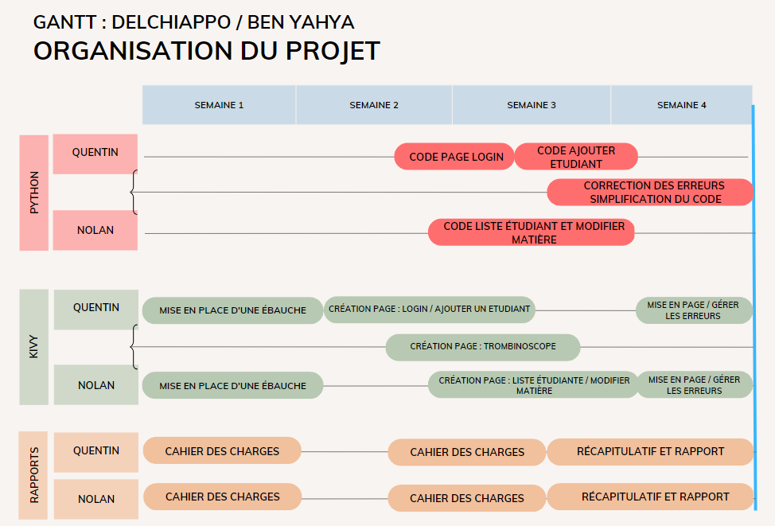

Schémas de l’application :

Pour illustrer ce que nous voulions, et ce que nous avons obtenu, vous trouverez sur la gauche, les schémas des idées, et à droite la version finale obtenue. Voici toutes nos pages :

*Une page de connexion pour les profs :*

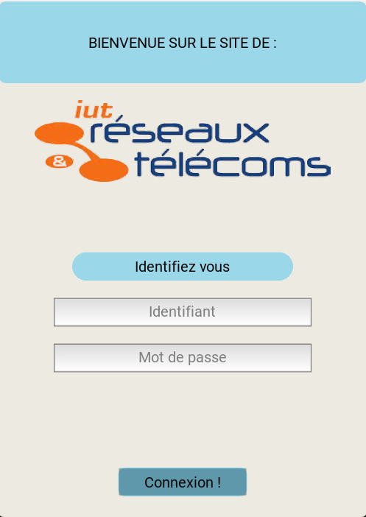

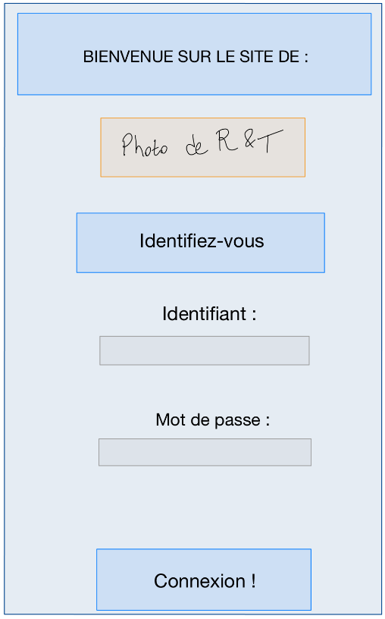

*Une page avec des choix, des options que peut choisir le professeur :*



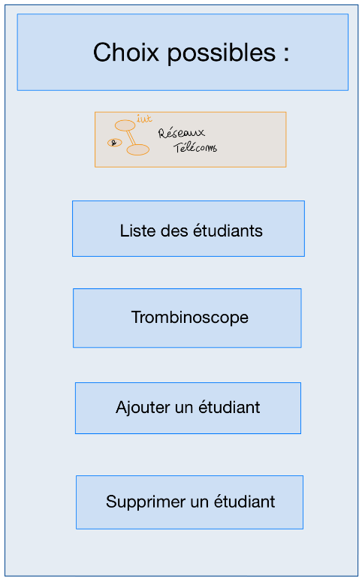

*Une page qui liste tous les étudiants :*

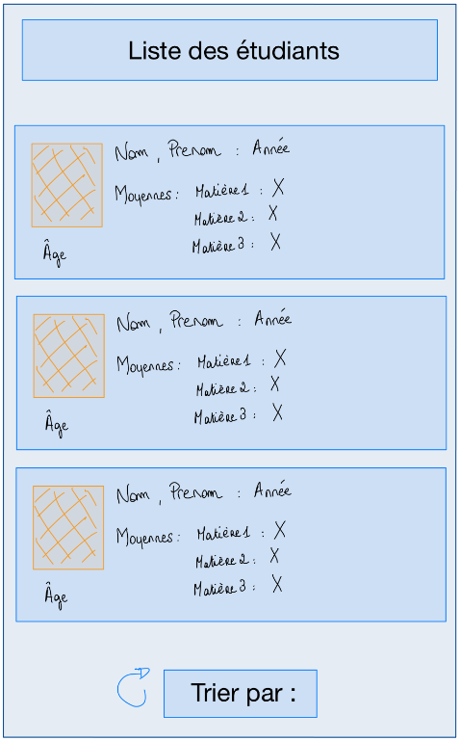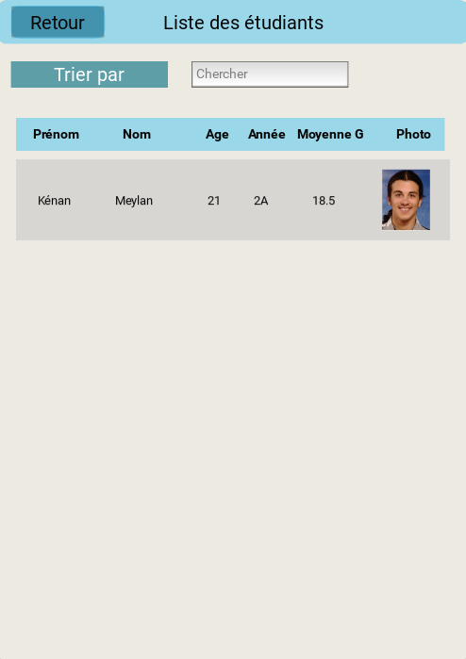

*Une page qui permet d’ajouter un étudiant :*

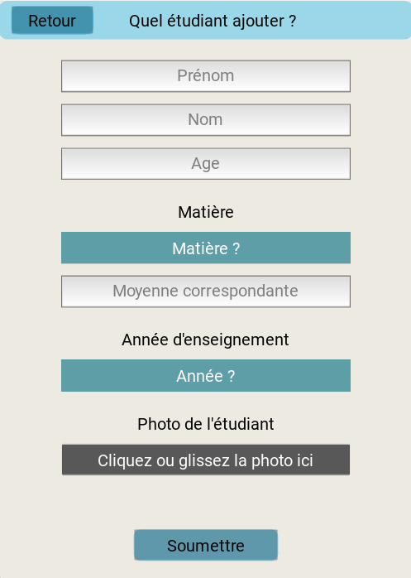

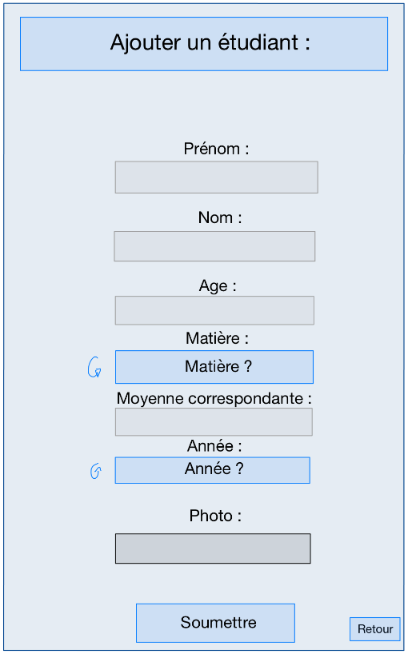

*Une page qui permet de supprimer un étudiant :*

Cet onglet est le même que celui qui était prévu au départ, mais il a été déplacé dans la fenêtre “liste des étudiants”, lorsque l’on clique sur un étudiant, nous serons redirigés vers cette page.

